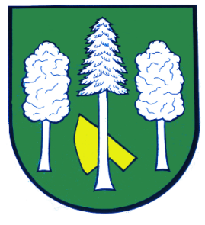

Obec DASKABÁT

Daskabát 35

779 00 Olomouc

telefon: 585 358 001

Hlášení ze dne 06. 10. 2021

1) MUDr. Peter Keller zahájil od 01. 10. 2021 očkování proti chřipce. Zájemci se mohou dostavit k očkování mezi 9 až 11 hodinou ve všední dny.

